Mysteriöses Eichensterben –
der Eichenprozessionspinner

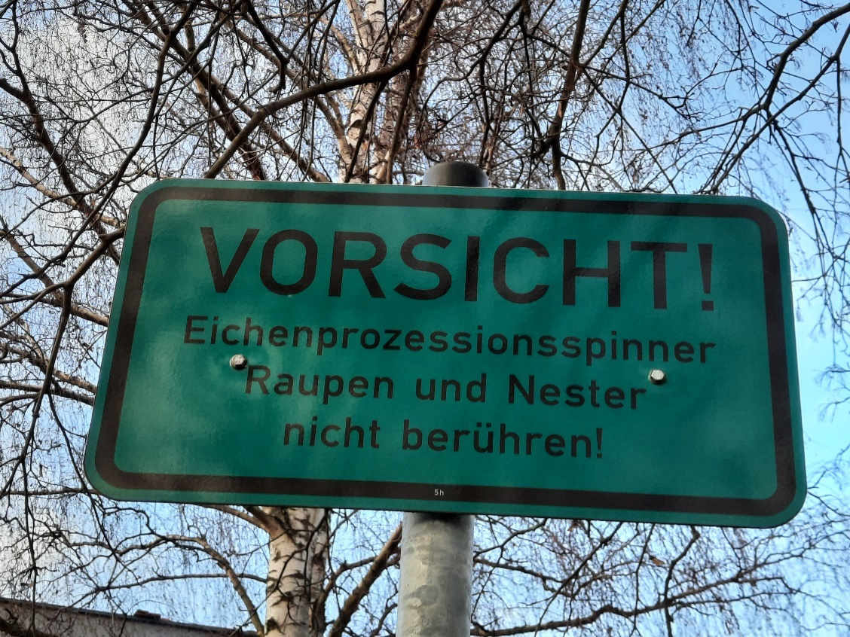
Bild: Warnschild, Birgit Weidemann, CC BY-SA 4.0, Mysteriöses Eichensterben - der Eichenprozessionsspinner

Inhaltsverzeichnis
A Hinweise für die Lehrkraft 3
B Bewertungsaufgabe 8
C Bezug zum Rahmenlehrplan 38
D Anhang 43

A Hinweise für die Lehrkraft

Überblick
Unterrichtsfach | Biologie
Jahrgangsstufe/n | 7/8
Niveaustufe/n | D-F
Zeitrahmen | Optional:  Bewertungsaufgabe: zwei Unterrichtsstunden – Projekttag möglich
Themen | Optional:  - Schulführung im Tierpark: Räuber und Beute – Überleben im Tierreich  Empfohlen, zur besseren Aufgabenbearbeitung:  - Lernaufgabe: Fressen und gefressen werden - Nahrungsbeziehungen im Wald  - Bewertungsaufgabe: Mysteriöses Eichensterben - der Eichenprozessionsspinner  (Auswirkungen auf das Ökosystem Wald durch einen  Forstschädling und durch den Eingriff des Menschen)
Themenfeld(er) | - Lebensraum und ihre Bewohner – vielfältige Wechselwirkungen (RLP Berlin Biologie)  2.4 Bewerten  2.4.1 Handlungsoptionen diskutieren und auswerten
Kontext | Lernen am außerschulischen Ort;  Nahrungsbeziehungen - Nahrungsketten und Nahrungsnetz;  Verschiedene Optionen zur Bekämpfung eines Schädlings kennenlernen und bewerten
Schlagwörter | Nahrungsbeziehungen, Auswirkungen eines Schädlings auf diese, Bekämpfungsmethoden bewerten, Ursache - Wirkung
Voraussetzungen der Lernenden | die Lernenden können: mit Fachwissen umgehen (ökologische Begriffe, wie Produzent, Konsument, Destruent, Nahrungskette, Nahrungsnetz und Nahrungsbeziehungen sind den Lernenden bekannt), sich mit fachlichen Fragestellungen und Inhalten auseinandersetzen, bereits Erlerntes anwenden; sie können Hypothesen aufstellen und Fragestellungen formulieren; sie können adressatengerecht und sachbezogen kommunizieren unter Einbeziehung geeigneter Medien und Darstellungsformen
Zusammenfassung | Mit der Bewertungsaufgabe kann problemorientiert erarbeitet werden:  wieso Eichenbäume absterben, was ein Eichenprozessionsspinner ist und welche Maßnahmen zur Bekämpfung möglich sind.  Nachdem die Schülerinnen und Schüler darüber Erkenntnisse erlangt haben, werden sie aufgefordert, die Bekämpfungsmaßnahmen zu bewerten. Außerdem kann diskutiert werden, welche Auswirkungen ein Absterben der Eichen auf die Nahrungsketten, Nahrungsnetze und das gesamte Ökosystem Wald hätte.

Didaktischer Kommentar
Bewertungsaufgabe: Mysteriöses Eichensterben – der Eichenprozessionsspinner
Als Einstieg dient die Geschichte um Yunus (IB 1). Es bietet sich an, die Schülerinnen und Schüler weitere Vermutungen aufstellen zu lassen, die nach Bearbeitung der Aufgaben (AB 1) überprüft werden.
Im Anschluss erfolgt die Bearbeitung des AB 1 in Einzel- oder Gruppenarbeit.
Als ein Angebot für leistungsstarke Schülerinnen und Schüler dienen der IB 3 (Möglichkeiten, die Ausbreitung des Eichenprozessionsspinners zu unterbinden) sowie der IB 2 (Steckbrief zum Eichenprozessionsspinner).
Nachdem im Plenum herausgearbeitet wurde, wie sich durch den Befall des Waldes mit dem Eichenprozessionsspinner (EPS) das Nahrungsnetz verkleinert und sich damit die Vielfalt verringert, können mit dem AB 2 die Möglichkeiten zur Bekämpfung erarbeitet werden.
Eine anschließende Diskussion zum Einsatz der verschiedenen Methoden, die Ausbreitung des Eichenprozessionsspinners einzudämmen, rundet die Lernumgebung ab (AB 2).
Die Schülerinnen und Schüler werden aufgefordert, sich über den Insektizid-Einsatz zu informieren und nach Alternativen zu suchen. Zusammenfassend werden die Vor- und Nachteile der Bekämpfungsmethoden tabellarisch dargestellt und bewertet.
Wie in der Zusammenfassung genannt, soll diese Lernaufgabe zur Entwicklung der Bewertungskompetenz beitragen. Die in der Aufgabenstellung sichtbare Lernschrittfolge orientiert sich dabei am Kompetenzmodell nach Lübeck (siehe Anhang).
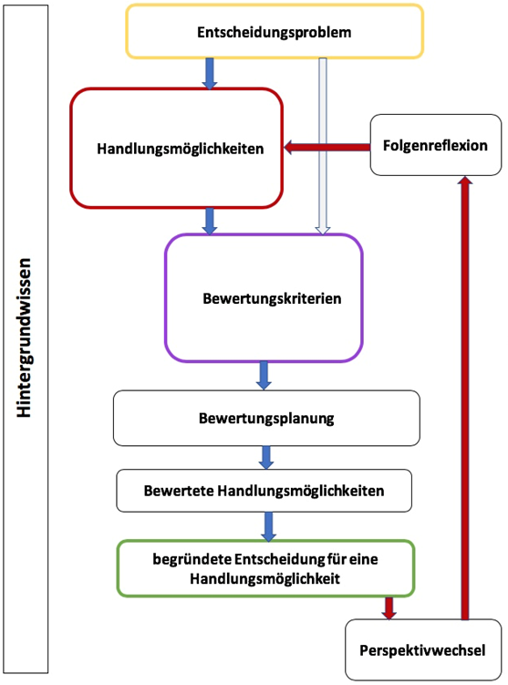
1. Entscheidungssituation (Konflikt): Aufforderung zur Entscheidung: „Welche Maßnahme, den Eichenprozessionsspinner zu bekämpfen, ist am besten geeignet?“
2. Bewertungskriterien finden (fachliche und außerfachliche).
3. Bewertungsplanung: Pro- und Contra-Argumente finden, gewichten, aushandeln.
4. Bewertete Handlungsmöglichkeiten: Diese werden konkretisiert, indem eine Rede / Ansprache an die Bürgerinnen und Bürger verfasst wird.
5. Reflexion (nicht explizit im Modell von Lübeck vorhanden): kritische Reflexion des eigenen Entscheidungsprozesses und fremder Entscheidungsprozesse

Die Lernenden sollen sich hier in die Lage der Bürgermeisterin beziehungsweise des Bürgermeisters der Kleinstadt Neustadt versetzen, deren Stadtpark vom Eichenprozessionsspinner befallen ist. Das traditionelle Osterfest ist dadurch in Gefahr. Die Lernenden sollen als Bürgermeisterin/Bürgermeister auf einer Pressekonferenz für die Gemeinde das Vorgehen der Stadtverwaltung in diesem Fall begründet darstellen. Nachdem sie sich einen Überblick über mögliche Maßnahmen gegen den Befall und deren Vor- und Nachteile verschafft haben, können die Lernenden mit Hilfe einer Argumentationswippe passende Pro- und Contra-Argumente für die Rede an die Bürgerinnen und Bürger erarbeiten. Zum Verfassen der Rede können von der Lehrkraft verschiedene Hilfekarten eingesetzt werden. Als Alternative kann die Lehrkraft den Lernenden verschiedene Rollen zuordnen und diese können sich dann auf einem öffentlichen Bürgerinnen-/Bürger-Dialog über den Umgang mit dem Auftreten des Eichenprozessionsspinners im Stadtpark austauschen. Die Lernenden sollen ihr Handeln bei dem Bürgerdialog in den entsprechenden Rollen begründet darstellen können. Auch für diese Variante der Umsetzung stehen der Lehrkraft Hilfen (Sprachhilfen und Rollenkarten) zum Einsatz zur Verfügung.

Weitere Varianten und Alternativen
Je nach Leistungsvermögen und Kompetenzentwicklung der Klasse kann über den Umfang der zur Verfügung stehenden Materialien differenziert werden. Es ist auch eine vollständig freie Recherche ohne Materialien denkbar; dies stellt jedoch eine höhere Anforderung sowohl an die Klasse als auch an die betreuende Lehrkraft dar.

Als Alternative könnte nach Bearbeitung des AB 2 der AB 3 Entscheidung der Bürgerinnen und Bürger zur Bekämpfung des Eichenprozessionspinners im Stadtparkverwendet werden. Hier geht es darum, den Lernenden den Weg zur Urteilsfindung über die mögliche Bekämpfung des Eichenprozessionsspinners im Stadtpark aufzuzeigen sowie eine eigene Entscheidung als offizielles Dokument selbstständig formulieren zu lassen.
Im Vergleich aller Entscheidungen der Klasse können sich die Lernenden einen Überblick verschaffen, ob es Mehrheitsentscheidungen oder sehr unterschiedliche Entscheidungen gibt. (Bezug zum Deutschunterricht: amtliches Schreiben richtig verfassen)

Differenzierungsmöglichkeiten

- Sprachbildung Zeitungsartikel
- Tippkarten zu Aufgabe 3 und 4 im AB 2
- Hilfen
- Rollenkarten

Material für den Einsatz der Aufgaben
Übersicht zu den Materialien und Arbeitsblättern
Infoblatt | Inhalt | Arbeitsblatt | Kontext
IB 1  Mysteriöses Eichensterben | Fiktiver Zeitungsartikel | AB 1  Mysteriöses Eichensterben  (mit AB Vorlage zu  Aufgabe 5  Nahrungsnetz im Wald nach dem Auftreten des Eichenprozessionsspinners) | „Mysteriöses Eichensterben im Grunewald aufgeklärt“ als Einstieg in die Thematik  Aufgaben 1 - 6  Zum Erkennen und Erarbeiten, weshalb Waldwege abgesperrt werden; welche Auswirkungen der EPS auf das Ökosystem Wald hat und wie sich das Nahrungsnetz mit dem EPS verändern würde,  tabellarische Erfassung der Auswirkungen auf die  Konsumenten;  Bewertung des Zustandes des Ökosystems Wald
IB 1 Sprachförderung  kleinteiligere Fragestellung und Bebilderung des dargestellten Sachverhalts: dreiteiliges IB; gefaltete Vorgabe -> dann in zwei Schritten  (je nach Bedarf) auffaltbar | zum besseren Verständnis ist hier der Text in Abschnitten gegliedert | AB 1 Erwartungshorizont | Beispiele für mögliche Lösungen und Informationen für die Lehrkraft
IB 2  Steckbrief zum Eichenprozes-sionsspinner | kann als Unterstützung zu AB 1,  insbesondere der Aufgabe 4, verwendet werden;  oder als Zusatzaufgabe für Schnelllerner;  oder nur zur Information für die Lehrkraft
IB 3  Sachtext zur Bekämpfung  des EPS | zum Kenntnis-erwerb über die verschiedenen Verfahren, sowie die biologische und chemische Bekämpfung des EPS  Eingabe zu  AB 2 | AB 2  Eichenprozessions-spinner – Möglichkeiten der Bekämpfung  AB 2  Erwartungshorizont | Aufgaben 1 - 4  zur Erarbeitung der Gründe für eine Bekämpfung;  der Recherche der möglichen Maßnahmen;  der Nennung von Vor-und Nachteilen der Maßnahmen
IB 4 Schadwirkungen des EPS | hier werden die Auswirkungen des EPS auf den Menschen dargestellt | AB 3  Entscheidung der Bürgerinnen und Bürger zur Bekämpfung des Eichenprozessions-spinners im Stadtpark | Formulieren einer eigenen Entscheidung als offizielles Dokument mit Hilfe einer Prüfliste als Weg zur Entscheidungsfindung
AB 3
Erwartungshorizont

 |  | AB 4  Der Eichenprozes-sionsspinner – Aufklärung und Maßnahmen durch die Politik | Prüfen, beurteilen, bewerten  Handlungsoptionen  - Kriterien geleitet vergleichen und zwischen den Optionen begründet auswählen  - unter Berücksichtigung verschiedener Perspektiven Kompromisse entwickeln
 |  | verschiedene Rollenkarten mit Textbausteinen | zur Unterstützung, falls das Thema als Rollenspiel bearbeitet und erarbeitet werden soll und kann,  man kann die einzelnen Rollen ziehen lassen und die passenden Texte zuordnen;

B Bewertungsaufgabe:
Mysteriöses Eichensterben – der Eichenprozessionsspinner

IB 1
Mysteriöses Eichensterben

Yunus fährt täglich mit dem Fahrrad zur Schule. Dabei kommt er durch einen kleinen Wald. Heute Morgen ist der Radweg durch den Wald gesperrt. „Zum Glück sind jetzt Ferien, so muss ich keinen Umweg fahren!“, denkt sich Yunus. Als Yunus zwei Wochen später wieder dort vorbeikommt, stellt er mit Erschrecken fest, dass alle Eichen auffällig wenig Blätter haben. Was war passiert? Sein Vater holt als Antwort auf seine Frage die Zeitung heraus. „Lies diesen Zeitungsartikel hier!“, sagt er.
Berliner Tagesblatt
Mysteriöses Eichensterben im Grunewald aufgeklärt!
An immer mehr Eichen im Berliner Stadt- und Waldgebiet werden die Raupen des Eichenprozessionsspinners zum Problem.
Eine gefährliche Raupe macht sich zurzeit in Berlins Wäldern breit. Der Eichenprozessionsspinnerbefall ist in diesem Jahr schlimm wie nie. Eigentlich ist der Eichenprozessionsspinner ein unscheinbarer, nachtaktiver Schmetterling. Seine Raupen sind jedoch sehr gefräßig. Sie kommen nachts zu Hunderten aus ihren Nestern und fressen die Bäume kahl. Wie ihr Name schon vermuten lässt, sind die Blätter der Eiche ihre Lieblingsspeise.
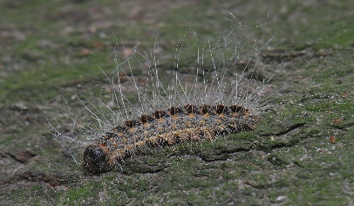
Anfang der 1990er-Jahre war der Eichenprozessionsspinner noch selten in Deutschland zu finden. Es wird vermutet, dass der Klimawandel für die Raupenplage verantwortlich ist. Trockenheit, Wärme und milde Winter sorgen für ideale Bedingungen für die Raupen, so dass es seit einigen Jahren zu Massenvermehrungen kommt. Wenn es mehrere Jahre hintereinander zu einem starken Befall der Eichen kommt, so können diese absterben.
Die Raupen des Eichenprozessionsspinners fressen nicht nur die Eichen kahl, sondern sind auch für den Menschen gefährlich. Die Raupen schützen sich gegen ihre Fressfeinde mit zahlreichen „Brennhaaren“. Diese feinen „Haare“ brechen leicht ab und werden mit dem Wind durch die Luft transportiert. Sie enthalten ein Gift, das beim Menschen juckenden Ausschlag, Atembeschwerden und sogar einen allergischen Schock auslösen kann.
Bild: Thaumetopoea processionea, Raupe, R. Altenkamp, CC BY-SA 3.0, R.Altenkamp,wikimedia

Yunus ist nun klar, warum der Weg abgesperrt war und er einen Umweg zur Schule fahren musste. Eine Frage aber lässt ihm keine Ruhe.
Stelle eine Vermutung auf, was sich Yunus fragen könnte?
____________________________________________________________________________________________________________________________________________________________
B 1 - Sprachförderung
Markiere die Antworten zu den Fragen im Text.

Text | Fragen zum Text | Bilder
Berliner Tagesblatt  Mysteriöses Eichensterben im Grunewald aufgeklärt!  An immer mehr Eichen im Berliner Stadt- und Waldgebiet werden die Raupen des Eichenprozessionsspinners zum Problem.  Eine gefährliche Raupe macht sich zurzeit in Berlins Wäldern breit. Der Eichenprozessionsspinnerbefall ist in diesem Jahr schlimm wie nie. Eigentlich ist der Eichenprozessionsspinner ein unscheinbarer, nachtaktiver Schmetterling. Seine Raupen sind aber sehr gefräßig. Sie kommen nachts zu Hunderten aus ihren Nestern und fressen die Bäume kahl. Wie ihr Name schon vermuten lässt, sind die Blätter der Eiche ihre Lieblingsspeise.  Anfang der 1990er-Jahre war der Eichenprozessionsspinner noch selten in Deutschland zu finden. Es wird vermutet, dass der Klimawandel für die Raupenplage verantwortlich ist. Trockenheit, Wärme und milde Winter sorgen für ideale Bedingungen für die Raupen, so dass es seit einigen Jahren zu Massenvermehrungen kommt. Kommt es mehrere Jahre hintereinander zu einem starken Befall der Eichen, so können diese absterben.  Die Raupen des Eichenprozessionsspinners fressen nicht nur die Eichen kahl, sondern sind auch für den Menschen gefährlich. Die Raupen schützen sich gegen ihre Fressfeinde mit zahlreichen „Brennhaaren“. Diese feinen „Haare“ brechen leicht ab und werden mit dem Wind durch die Luft transportiert. Sie enthalten ein Gift, das beim Menschen juckenden Ausschlag, Atembeschwerden und sogar einen allergischen Schock auslösen kann. | Welches Tier wird in Berlin zum Problem?  Was ist der Eichen-prozessionsspinner für ein Tier?  Was fressen die Raupen des Eichenprozessionsspinners?  Warum konnte sich der Eichenprozessionsspinner in Deutschland so stark vermehren?  Was passiert, wenn der Eichenprozessionsspinner die Eichen regelmäßig befällt?  Wie schützen sich die Raupen vor Fressfeinden?  Warum sind die Raupen für den Menschen gefährlich? | 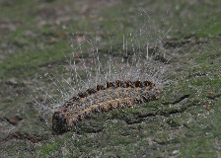  Bild: Thaumetopoea processionea, Raupe, R. Altenkamp, CC BY-SA 3.0, R.Altenkamp,wikimedia  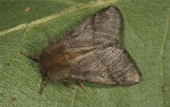  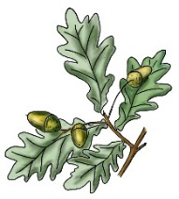  Bild: Thaumetopoea processionea, Gyorgy Csoka, CC BY 3.0 us, Gyorgy Csoka,wikipedia  Bild: Eiche,Katja Kühl, CC BY-SA 4.0,Fressen und  gefressen werden-Nahrungsbeziehungen im Wald  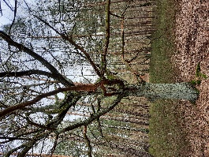  Bild: Tote Eiche,  B. Weidemann, CC BY-SA 4.0, Fressen und gefressen werden - Nahrungsbeziehungen im Wald  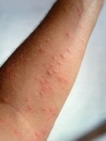  Bild: Raupendermatitis,  Daniel Ullrich, CC-by-sa-2.0-de, Daniel Ullrich, wikimedia.
Bewertungsaufgabe AB 1

Mysteriöses Eichensterben

Aufgaben
- Begründe, warum der Waldweg abgesperrt war. Nutze IB 1.
_____________________________________________________________________________________________________________________________________________________________________________
- Ergänze im unten abgebildeten Schema mit Pfeilen die möglichen Nahrungsbeziehungen zu einem Nahrungsnetz. Füge danach den Eichenprozessionsspinner zum Nahrungsnetz hinzu.
Bild: Straßenschild, Ceskyfreund36, CC0, Ceskyfreund 36, pixaby

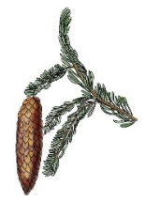
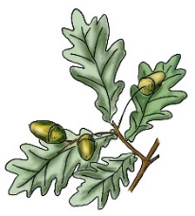

Abb.2

______________
_____________________
Abb.3

Abb.1

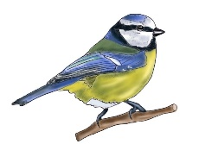
_______________

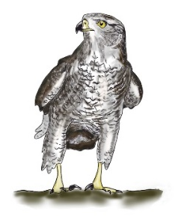
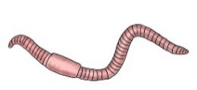

Abb.5

____________________
Abb.4

______________

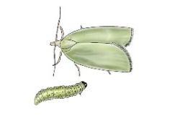
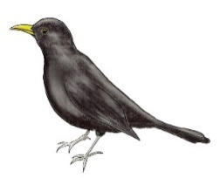
Abb.6

___________________
Abb.8

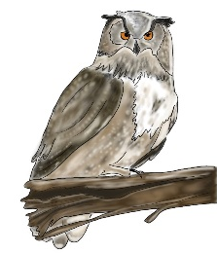
____________________

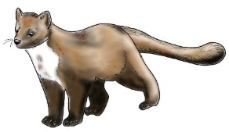
Abb.7

_______________

Tipp:
bedeutet: „wird gefressen von“
Abb.10

Abb.9

_____________________

______________

Bild: Nahrungsnetz 1,Katja Kühl, CC BY-SA 4.0, Fressen und gefressen werden -Nahrungsbeziehungen im Wald

Welche Auswirkungen hat die starke Ausbreitung des Eichenprozessionsspinners auf
das Ökosystem Wald? Beantworte die folgenden Fragen:

- Notiere, was mit den Eichen passiert, wenn sich der Eichenprozessionsspinner stark vermehrt (Tipp: Nutze auch das IB 3).
____________________________________________________________________________________________________________________________________________________________________________________________________________________________________________

- Schau dir das Nahrungsnetz an. Gib an, wer sich von den Blättern oder Früchten der Eiche ernährt. Fertige eine Tabelle mit vier Spalten an.

- Trage alle Konsumenten I. Ordnung der Eiche ein und nenne mögliche Auswirkungen auf diese (Gelbhalsmaus, Blaumeise, Eichenwickler).
a)* für Pfiffige: Überlege dir, welche Bedeutung der Regenwurm im Stoffkreislauf einnimmt und wo du ihn deshalb einordnen würdest. Notiere auch eine kurze Begründung.
- Schlussfolgere nun mögliche Auswirkungen für die Konsumenten II. Ordnung (Amsel, Habicht).

Beispiel:

Konsumenten  I. Ordnung | Auswirkungen und Folgen auf die Konsumenten  I. Ordnung | Konsumenten  II. Ordnung | Auswirkungen und Folgen auf die Konsumenten  II. Ordnung
Gelbhalsmaus | geringeres Angebot an Eichenblättern und Eicheln;  Fichte könnte stärker besucht werden | Habicht | geringeres Angebot  an Gelbhalsmäusen,  weniger Nahrung
… | … | … | …

5) Wie sähe das Nahrungsnetz ohne die Blätter der Eiche aus? Fertige eine Skizze an oder verwende die Vorlage mit den Abbildungen für ein neues Nahrungsnetz (AB Vorlage)

- Beurteile nun anhand deiner Skizze und den Tabellenangaben den Zustand des Ökosystems Wald in Bezug auf seine Vielfalt an Lebewesen.

zu IB I) Stelle eine Vermutung auf, was sich Yunus fragen könnte? Mögliche Antworten:
Was passiert mit den Tieren und Pflanzen im Wald, wenn sich der Eichenprozessionsspinner weiterhin so stark vermehrt? Könnten die Eichen absterben? Was kann man gegen den Eichenprozessionsspinner tun?
Bewertungsaufgabe AB 1: Erwartungshorizont
Mysteriöses Eichensterben
zu 1) Der Waldweg war abgesperrt, da sich in dem Waldstück zahlreiche Raupen des Eichenprozessionsspinners befanden. Die „Brennhaare“ der Raupen sind für den Menschen gefährlich, da sie juckenden Ausschlag, Atembeschwerden und sogar einen allergischen Schock auslösen können.
zu 2) Eichenblatt und Eichenprozessionsspinner werden mit einem Pfeil verbunden
(siehe Abbildung: unten)

Lehrkraftinfo: Bis auf den Kuckuck fressen die meisten Vögel die Raupen des Eichenprozessionsspinners aufgrund des Giftes nicht. Dem Kuckuck schadet das Gift nicht, da er seine Magenschleimhaut mit den darin festsitzenden Brennhaaren herauswürgen kann. Zahlreiche Vögel und Fledermäuse fressen aber den Schmetterling.

zu 3) Kommt es mehrere Jahre hintereinander zum starken Befall von Eichen durch den Eichenprozessionsspinner, so können die Eichen absterben. Das hat wiederum zahlreiche Auswirkungen auf das Ökosystem Wald.
zu 4a)
Konsumenten  I. Ordnung | Auswirkungen und Folgen | Konsumenten  II. Ordnung | Auswirkungen und Folgen
Gelbhalsmaus | geringeres Angebot an Eichenblättern und Eicheln;  Fichte könnte stärker besucht werden | Habicht | geringeres Angebot an Gelbhalsmäusen
Blaumeise | geringeres Angebot an Eichenblättern und Eicheln, weniger Nahrung  Fichte könnte stärker besucht werden
Eichenwickler | Am meisten betroffen, da er als Nahrungsspezialist Eichenblätter zu seiner Ernährung benötigt | Blaumeise | Geringes Angebot an Insekten und Insektenlarven, weniger Nahrung

zu a)* für Pfiffige: Der Regenwurm stellt gleichzeitig einen Konsumenten I. Ordnung und
einen Destruenten dar.
zu 5) siehe AB Vorlage neues Nahrungsnetz
zu 6) Von den Blättern und Früchten der Eiche ernähren sich Gelbhalsmaus, Regenwurm, Blaumeise und Eichenwickler. Diesen Tieren fehlt damit ein Großteil ihrer Nahrungsgrundlage. Hier ist besonders der Eichenwickler (ebenfalls ein Forstschädling) betroffen, da er sich hauptsächlich von Eichenblättern ernährt. Die Populationen der betroffenen Tierarten verkleinern sich. Dies hat wiederum Konsequenzen für die Sekundärkonsumenten, wie Amsel, Blaumeise und Baummarder, die daraufhin ebenfalls weniger Nahrung finden. Endkonsumenten wie Habicht und Uhu haben schlechtere Fortpflanzungschancen, da die Nahrung nicht für die Aufzucht von Jungen reicht.
Populationen könnten auswandern oder aussterben.
Das ökologische Gleichgewicht im Ökosystem Wald ist gestört. Das Nahrungsnetz ist kleiner, die Vielfalt geringer.
Informationen für die Lehrkraft:
Weitere Szenarien sind hier denkbar:
- So könnte z.B. Auswirkungen auf andere Pflanzen erläutert werden (z.B. könnten sich Fichten oder andere Baumarten weiter ausbreiten, da ein Konkurrent um den Lebensraum wegfällt,
- oder (konträr zur ersten These) wird die Population der Fichte geschwächt, da deren Samen nun vermehrt als Nahrungsgrundlage von Mäusen und Blaumeisen dienen könnten.
- Da die Kronen der Eichen nun lichtdurchlässiger werden, könnten sich durch den stärkeren Lichteinfall am Waldboden nun andere Pflanzenarten ansiedeln, die wiederum als Nahrungsgrundlage für andere Tiere dienen).
- Die starke Vermehrung des Eichenprozessionsspinners könnte auch positive Auswirkungen auf die Populationen einiger Singvogelarten (und damit auch auf deren Räuber) haben, die sich von dem nun zahlreichen vorhandenen Falter ernähren könnten.
- Denkbar wäre auch, dass durch Räuber und Parasiten des Eichenprozessionsspinners, wie z. B. dem Kuckuck, dem Puppenräuber (einer Käfer-Art) oder einigen Schlupfwespenarten die Population des Eichenprozessionsspinners nach einiger Zeit stark sinkt (erste Lotka-Volterra-Regel) und somit Auswirkungen auf das Ökosystem Wald - langfristig gesehen - gering sind.

Vorlage zu 5)
Nahrungsnetz im Wald nach dem Auftreten des Eichenprozessionsspinners
Tipp:
bedeutet: „wird gefressen von“
_____________________
______________
Abb.2

Abb.3

Abb.1

_______________

Abb.5

____________________
Abb.4

______________

Abb.6

___________________
Abb.8

____________________
Abb.7

_______________
Abb.9

______________
Abb.10

_____________________

Bild: Nahrungsnetz 2,Katja Kühl, CC BY-SA 4.0, Fressen und gefressen werden -Nahrungsbeziehungen im Wald

zu 2) und 5)

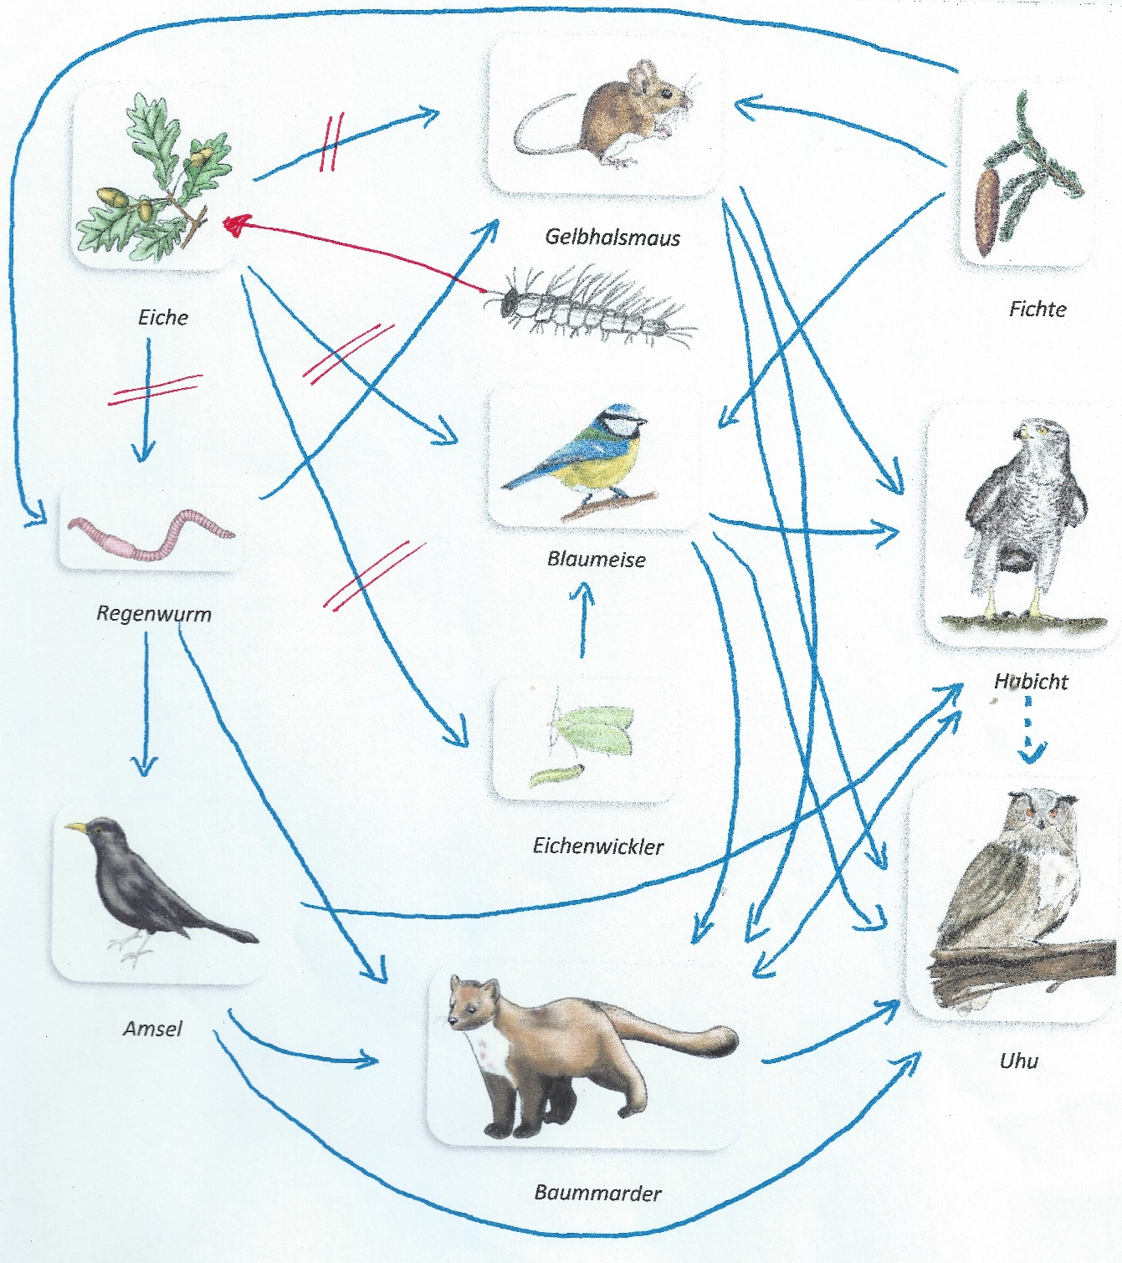
Bild: Nahrungsnetz 3,Katja Kühl, CC BY-SA 4.0, Fressen und gefressen werden -Nahrungsbeziehungen im Wald
Wenn die Lernenden den Eichenprozessionsspinner einzeichnen und von einem starken Befall ausgehen, können sie selbstständig erkunden, welche Nahrungsketten verschwinden und schlussfolgern, welche Konsumenten davon betroffen sind.
Die Vorlagen aus Seite 10 und 14 könnten auch für das Plenum als Folie verwendet werden.

IB 2 Steckbrief

Steckbrief zum Eichenprozessionsspinner

Name:
- Eichenprozessionsspinner (Thaumetopoea processionea)
Familie:
- Zahnspinner (Notodontidae)
Verbreitung / Lebensraum:

- Europa, überwiegend auf Eichen
- von der iberischen Halbinsel über Süd- und Mitteleuropa östlich bis in den Süden Russlands und nach Vorderasien
- in Deutschland sind alle Bundesländer betroffen, am stärksten Nordrhein-Westfalen, Berlin, Brandenburg, Sachsen-Anhalt, Baden-Württemberg und Bayern

Lebensweise:
- wie der Name schon sagt, finden sich die Raupen des Eichen-Prozessionsspinners
hauptsächlich an Eichen, sie leben in Gruppen von 20-30 Larven und bewegen sich im
„Gänsemarsch“, also wie bei einer Prozession*, fort, worauf der Namensteil
Prozessionsspinner* hinweist
- tagsüber und während der Häutung ziehen sie sich in ihre Nester (Blattgespinste) zurück
- jüngere Raupenstadien bilden diese Blattgespinste im oberen Kronendach,
- ältere Raupen bilden bis zu fußballgroßen Nestern in Astgabeln

* (lat. Procedere: vorrücken, voranschreiten), langer Zug von Menschen, Umzug

Fortbewegung:

- Ei: ruhend, Larve: kriechend, Puppe: ruhend, Schmetterling: fliegend

Körperbau / besondere Merkmale:
- in Kopf, Brust, Hinterleib gegliedert,
- am Kopf tragen Weibchen und Männchen gelbbraune Fühler - die des Weibchens sind etwas kürzer
- am Brustteil drei Beinpaare und vier Flügel,
- Brust und Hinterleib sind stark grauschwarz behaart
- die männlichen Falter erreichen eine Flügelspannweite von 25 bis 32 Millimetern,
- die weiblichen Falter erreichen eine Flügelspannweite von 30 bis 36 Millimetern
- die Vorder- wie auch die Hinterflügel sind aschgrau bis braungrau gefärbt, beim Weibchen noch etwas dunkler
- nachtaktive Tierart

Anpassung an den Lebensraum:
- Raupe und Schmetterling sind durch ihre Färbung gut getarnt und durch Brennhaare und ihre Gespinste vor Beutetieren recht gut geschützt
Ernährung:
- Raupe frisst Blattgrün der Eichenblätter;
wenn diese stark befallen sind, werden auch Hainbuchen-Blätter gefressen;
- Schmetterling saugt Nektar (er lebt zwischen Juli und Anfang September)

Fortpflanzung / Entwicklung:
- Sommer: zwei Tage nach der Paarung legt das Weibchen ca.150 Eier auf dünnen Ästen in der oberen Baumkrone ab, wo auch die Sonne hin scheint.
- Herbst/Winter: in den Eiern entwickeln sich die Embryos zur fertigen Jungraupe und überwintern dort.
- Frühjahr: Je nach Temperatur schlüpfen die Larven (Raupen) zwischen Anfang April und Anfang Mai aus dem Ei. Sie durchlaufen fünf bis sechs Larvenstadien. Jedes dauert ungefähr 10 Tage. Während dieser Zeit können sie bis zu fünf cm lang werden. Ab dem 3. Larvenstadium bilden sich ihre Brennhaare aus.
- Mit jeder weiteren Häutung werden diese größer und dichter. Nachdem 6. Stadium ca. Ende Juni verpuppen sich die Raupen. Die Puppenruhe beträgt drei bis sechs Wochen (temperaturabhängig). Danach schlüpft der Schmetterling, welcher nur eine kurze Lebensdauer hat.
Gefährdung:
- Der Eichenprozessionsspinner gilt selbst als nicht gefährdet, obwohl er viele natürliche Feinde hat.
- Die Falter werden unter anderem von Fledermäusen und Vögeln gern gefressen.
- Die Raupen werden unter anderem von Vögeln gefressen, wie vom Wiedehopf (selten) und vor allem vom Kuckuck.
- Dem Kuckuck schaden die Brennhaare nicht, da er seine Magenschleimhaut mit den festsitzenden Brennhaaren herauswürgen kann.
- Die Raupen können auch von Schlupfwespen und Raubfliegen geschädigt werden, indem diese wiederum ihre Larven im Inneren der Prozessionsspinnerraupe entwickeln lassen.
- Die Käferart Großer Puppenräuber ernährt sich von der Puppe des Prozessionsspinners

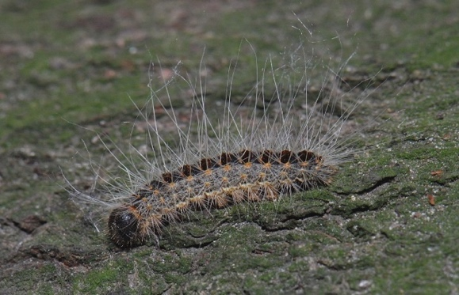
Bild: Thaumetopoea processionea, Raupe, R. Altenkamp, CC BY-SA 3.0, wikimedia
Bewertungsaufgabe AB 2
Eichenprozessionsspinner – Möglichkeiten der Bekämpfung

Viele Menschen fordern, dass die Ausbreitung des Eichenprozessionsspinners
verhindert werden muss.

- Nenne zwei Gründe, die dafürsprechen, den Eichenprozessionsspinner zu bekämpfen.
Nutze auch IB 3.
________________________________________________________________________________________________________________________________________________________________________________________________________________________________________________________________________________________

- Recherchiere, welche Maßnahmen zur Bekämpfung des Eichenprozessionsspinners möglich sind. Notiere die Maßnahmen (Tipp: Nutze auch IB 3).
______________________________________________________________________________________________________________________________________________________________________________________________________________________________________________________________________________________

3) Ordne nun den verschiedenen Maßnahmen die Vor-und Nachteile zu.
Übertrage dazu die nachfolgende Tabelle in deinen Hefter und vervollständige diese.

Maßnahmen | Vorteil | Nachteil
Absperrung oder / und Hinweisschilder  (organisatorisch) | schnell zu organisieren,  kein Eingriff in das Ökosystem,  verhindert Kontakt mit Brennhaaren | Zugang zu bestimmten Gebieten längere Zeit gesperrt; Kontrolle nötig, ob Absperrung noch vorhanden; dämmt Ausbreitung des EPS nicht ein
 | Brennhaare werden dauerhaft entfernt | hohe Kosten für Geräteanschaffung;  Sauger müssen danach gut gereinigt werden,
Absammeln der Raupen und Nester  (mechanisch) |  | Gefährdung des Menschen: Atemmasken und Schutzanzüge nötig
Einsatz eines Biozids (biologisch)  Einsatz eines Insektizids  (chemisch) | wirkt relativ spezifisch gegen Schmetterlingsraupen/EPS

- Tipp: Falls ihr Hilfe braucht, holt euch weitere Informationsbögen vom Tisch der Lehrkraft.

4) Beurteilt die Auswirkungen der Maßnahmen auf das Nahrungsnetz
und auf die Menschen. Diskutiert dazu in Gruppen.

Bewertungsaufgabe AB 2: Erwartungshorizont

Eichenprozessionsspinner – Möglichkeiten der Bekämpfung
zu 1) Erster Grund: Gesundheit der Menschen

Die Brennhaare der Raupen (Nesselgift) sind für den Menschen gefährlich, da sie juckenden
Ausschlag, Atembeschwerden und Allergien auslösen können.

Zweiter Grund: Gesundheit der Eichen/des Waldes /des Ökosystems

Die Bekämpfung ist nötig, da sonst die Eichen kahlgefressen werden, die Bäume könnten absterben. Dies könnte zum Verlust des Lebensraumes für einige Tiere führen. Außerdem sind Waldflächen und Landschaften in den Eichen stehen bedroht.

zu 2) Man unterscheidet organisatorische und mechanische Maßnahmen. Außerdem gibt es den
Einsatz von biologischen und chemischen Bekämpfungsmitteln.

Zu den organisatorischen Maßnahmen zählen:
Absperrungen und Hinweisschilder während der Raupenentwicklung im Frühsommer

Zu den mechanischen Maßnahmen gehören:
Verfahren bei denen die Raupen und deren Nester mit Hilfe entsprechender Geräte
abgesaugt, abgeflammt oder eingesammelt werden.

Einsatz von biologischen und chemischen Bekämpfungsmitteln:
Man unterscheidet zwischen biologischen und chemischen Wirkstoffen, Gesetze zum Einsatz
und Anwendungsrichtlinien sind zu beachten.

zu 4) Beurteilt die Auswirkungen der Methoden auf das Nahrungsnetz und auf die Menschen. Diskutiert dazu in Gruppen.

Mögliche Urteile: moralisches Dilemma- keine Methode zu 100% wirksam;
Man kann nur zwischen kleinerem und größerem Schaden für Mensch und Umwelt abwägen. Bei den umweltschonenden organisatorischen Maßnahmen wird der Mensch geschützt - die Ausbreitung des EPS aber nicht verhindert und somit das Nahrungsnetz/Ökosystem verändert, da Eichen weiteren Schäden durch den EPS ausgesetzt sind. Bei den mechanischen Anwendungen: Absaugen und Abflammen wird die weitere Ausbreitung des EPS zwar unterbunden, jedoch können so auch andere Tiere und Pflanzen geschädigt werden. Sammelt man die Raupen mit den Nestern ab, ist fraglich, ob auch die Brennhaare alle so beseitigt werden können. Bei allen mechanischen Methoden benötigen die „Bekämpfer“/durchführenden Fachkräfte eine sichere Schutzausrüstung.
Chemische Maßnahmen anzuwenden bringt nicht nur Gefahren für die gesamte Umwelt und das betreffende Ökosystem, auch weitere Ökosysteme wie Gewässer zum Beispiel, können über das Grundwasser geschädigt werden. Auch ein Biozid wirkt nicht selektiv, d.h. es werden auch andere Schmetterlingsarten davon betroffen sein.

4)* Nehmt dazu Stellung, welche Methode/Methoden ihr anwenden würdet.
Begründet eure Entscheidung.

Individuelle Lösungen als Ergebnisse der Diskussion.

zu 3)
Maßnahmen | Vorteil | Nachteil
Absperrung (organisatorisch) | - kostengünstig, verhindert Kontakt mit Brennhaaren beim Menschen;  - kein Eingriff ins Ökosystem;  - schnell zu organisieren | - Zugang zu bestimmten Gebieten längere Zeit gesperrt;  - Kontrolle nötig, ob Absperrung noch vorhanden;  - dämmt Ausbreitung des Eichenprozessionsspinners nicht aktiv ein (Annahme: Ökosystem reguliert sich selbst Lotka- Volterra)
Hinweisschilder  (organisatorisch) | - kein Eingriff ins Ökosystem;  - schnell aufstellbar sind | - hohe Kosten, müssen erst entworfen und hergestellt werden,  danach wieder abgebaut werden;  - dämmt Ausbreitung des Eichenprozessionsspinners nicht aktiv ein
Absaugen der Raupen und Nester  (mechanisch) | - Brennhaare der Raupen werden dauerhaft entfernt | - hohe Kosten für Geräteanschaffung und Schutzausrüstung für den Menschen;  - Menschen müssen in die Gefahrenzonen;  - schwierig alle Nester und Raupen zu entdecken;  - Sauger müssen danach gut gereinigt werden
Abflammen der Raupen und Nester  (mechanisch) | - Brennhaare der Raupen werden dauerhaft entfernt | - Brennhaare können erst richtig weit verbreitet werdet, da durch die Flammen Luft aufgewirbelt wird;  - schwierig in der Umsetzung auf den Bäumen, andere Lebewesen können mit abgeflammt werden
Absammeln der Raupen  und Nester  (mechanisch) | - Raupen werden schnell entfernt | - Gefährdung des Menschen; Atemmasken und Schutzanzug nötig; Brennhaare können nicht gesammelt werden
Einsatz eines Biozids  (biologisch) | - wirkt relativ spezifisch gegen Schmetterlingsraupen/EPS | - Viele Auflagen die zu beachten sind trotz der selektiven Wirkung kann es große Auswirkungen auf das Nahrungsnetz/Ökosystem haben;  - alternative Maßnahmen müssen vorher geprüft sein
Einsatz eines Insektizids  (chemisch) | - nicht vorhanden | - große negative Auswirkungen auf das Ökosystem und den Menschen möglich  - strenge Regeln zu beachten

Tippkarten: Mysteriöses Eichensterben (für AB 2/ Aufgaben 3 und 4)
TIPP 1
- Eichenprozessionsspinner – Möglichkeiten der Bekämpfung
Man kann das betroffene Gebiet zeitweise absperren.

Man kann die Raupen und ihre Nester absammeln oder absaugen.

Man kann in dem betroffenen Gebiet natürliche Fressfeinde des Eichenprozessionsspinners ansiedeln, z. B. den Kuckuck oder den Puppenräuber (Käfer).

Man kann allgemein Maßnahmen zur Verhinderung des Klimawandels unterstützen. Stiege die Temperatur nicht weiter an, dann würde sich der Eichenprozessionsspinner nicht weiter in den Norden Europas ausbreiten.

TIPP 2
- Ordne die Vor- und Nachteile den verschiedenen Methoden zu.

- kostengünstig, verhindert Kontakt mit Brennhaaren beim Menschen;
- kein Eingriff ins Ökosystem

- schädigt keine weiteren Tiere oder Pflanzen

- schädigt keine weiteren Tiere oder Pflanzen;
- Brennhaare der Gespinstnester werden ebenfalls entfernt

- positiver Effekt auf zahlreiche andere ökologische Probleme, die durch den Klimawandel auftreten

- sehr langwierig, Erfolg ist nicht sofort sichtbar;
- zahlreiche Menschen müssen sich beteiligen, um Erfolg zu haben

- dämmt Ausbreitung des Eichenprozessions-spinners nicht aktiv ein

- kostenintensiv, evtl. gefährlich für Mensch (Allergie) Schutzanzug notwendig;
- sehr aufwändig: Zeit- und Ressourcen intensiv

- zeigt erst nach einigen Jahren Erfolg;
- Fressfeinde haben auch andere Nahrungsquellen geringe Vorhersagbarkeit des Erfolgs

IB 3

Eichenprozessionsspinner – Möglichkeiten der Bekämpfung

Im Vordergrund der Bekämpfungsmaßnahmen steht vor allem der Schutz der Menschen vor den Brennhaaren des EPS. Für die Bekämpfung befallener Eichen und Wälder wird zwischen organisatorischen und mechanischen Maßnahmen unterschieden. Der Einsatz von Pflanzenschutzmitteln und Bioziden gegen den EPS wird erst in Erwägung gezogen, wenn sich die alternativen Maßnahmen als nicht ausreichend erweisen.
Der Eichen-prozessionsspinner (EPS)

ist eine einheimische Schmetterlingsart in Deutschland, welche sich in den letzten Jahren massenhaft vermehrt hat. Die Raupen des EPS gefährden die Gesundheit des Menschen.

(siehe auch: IB 4 Schadwirkung des Eichenprozessionsspinners),

Außerdem schädigen sie auch die Eichenbestände.
In Wäldern mit hohem Eichenanteil können die Raupen bei Massenvermehrung einzelne Eichen bis hin zu ganzen Eichenbeständen kahlfressen. Dieser Kahlfraß hat Auswirkungen auf das gesamte Ökosystem und deren Nahrungsketten.

Die Raupen treten am meisten im Zeitraum von April/Mai in verschiedenen Larvenstadien auf.

(siehe auch:
IB 2 Steckbrief zum Eichenprozessionsspinner)

Organisatorische Maßnahmen haben das Ziel, in der kurzen Zeit im Frühsommer, in denen die Raupen aktiv sind, den Kontakt mit dem Menschen zu vermeiden. Oft können Flächen und Wege schnell und kurzzeitig mit einfachen Mitteln für einige Wochen gesperrt werden.
Zusätzlich oder als alleinige Maßnahme können Hinweisschilder aufgestellt werden. Die Bevölkerung kann so schnell informiert werden. Ein aktiver Eingriff des Menschen in das Ökosystem erfolgt nicht.
Die Ausbreitung des EPS wird durch diese Maßnahmen aber nicht verhindert.

Bei den mechanischen Verfahren werden die Raupen und deren Nester mit Hilfe entsprechender Geräte abgesaugt, abgeflammt oder eingesammelt.

Der Vorteil beim Absaugen ist, dass auch die Brennhaare der Raupen dauerhaft entfernt werden. Schwierig ist das Arbeiten auf den Bäumen. Die betreffenden Personen benötigen eine Schutzausrüstung und müssen in die Gefahrenzonen.

Auch das Abflammen mit entsprechenden Geräten ist nicht ungefährlich für den Menschen. Die Nester und Raupen können zwar verbrannt und so schnell beseitigt werden, allerdings besteht auch die Gefahr, dass durch die Hitze die Brennhaare weiter verteilt werden. Desweitern können auch unbeabsichtigt durch die Flammen andere Lebewesen, wie Insekten oder die Bäume selbst geschädigt werden, was einen Eingriff in das Ökosystem bedeutet.

Das Absammeln ist nur für kleine Gebiete umsetzbar. Nester und Raupen könn.en schnell entfernt werden. Ob dadurch allerdings alle Brennhaare beseitigt werden, ist fraglich. Diese Methode benötigt ebenfalls Schutzkleidung und Atemmaske.

IB 4

Schadwirkung des Eichenprozessionsspinners
Der Eichenprozessionsspinner ist in erster Linie ein Forstschädling, darüber hinaus aber auch ein gefährlicher Gesundheitsschädling. Schuld daran sind die Brennhaare der Raupen, die sich ab dem dritten Larvenstadium bilden und das Nesselgift Thaumetopoein enthalten.

Gesundheitsschäden für den Menschen:
Die Brennhaare des Eichenprozessionsspinners sind 150 bis 250 µm lang und 5 bis 10 µm dick. Sie können mit dem Wind über weite Strecken fliegen und brechen bei der geringsten Berührung entzwei. Aus dem Inneren der Haare wird dann unter anderem das Toxin (Gift) Thaumetopoein freigesetzt. Der Kontakt mit den Brennhaaren kann deshalb für Menschen und Haustiere schlimme Folgen haben.
- Besonders häufig ist die sogenannte Raupendermatitis, die sich durch folgende Symptome bemerkbar macht:

- lokale Hautausschläge mit Hautrötung
- leichte Schwellungen der Haut
- extrem starker Juckreiz und Brennen der Haut
- Quaddel-Bildung am ganzen Körper

- Wenn die Brennhaare eingeatmet werden, kommt es zu Reizungen an Mund- und Nasenschleimhaut. Folgen können Bronchitis, schmerzhafter Husten und Asthma sein.

- Weitere Symptome nach einem Kontakt mit den Brennhaaren sind Schwindelgefühl, Fieber, Müdigkeit und Bindehautentzündung.

- Ein Problem ist, dass die Brennhaare die beschriebenen Symptome mitunter noch nach Jahren auslösen können. Eine große Gefahr geht daher auch von bereits älteren Gespinstnestern aus.

Gefährdete Personen:

- Arbeitende im Wald
- Arbeitskräfte von Gartenbaubetrieben und Straßenmeistereien
- Spaziergängerinnen und Spaziergänger und Freizeitsportlerinnen und Freizeitsportler, die am Waldrand oder in Parks unterwegs sind
- Besucherinnen und Besucher von Parks oder Freizeitanlagen
- spielende Kinder in Waldnähe
- Anwohnerinnen und Anwohner von betroffenen Waldgebieten
- Gartenbesitzerinnen und Gartenbesitzer, in deren Gärten Alteichen stehen

Schutzmaßnahmen:
!
- Befallene Eichen meiden!
- Raupen und Gespinste nicht berühren!
- An vom Schädling befallenen Orten nicht auf den Boden legen oder setzen!
- In Risikogebieten besonders exponierte und empfindliche Körperpartien, wie Nacken, Hals oder Unterarme, durch Kleidung schützen!
- Bei Kontakt mit den Brennhaaren der Raupen Kleidung wechseln und duschen!

Bewertungsaufgabe AB 3

Entscheidung der Bürgerinnen und Bürger zur Bekämpfung des Eichenprozessionsspinners im Stadtpark

Stellt euch vor, dass alle Bürgerinnen und Bürger der Stadt mitentscheiden sollen, wie die Bekämpfung des Eichenprozessionsspinners im beliebten Park der Stadt umgesetzt werden soll. Dazu müssen sie ihre eigene Entscheidung gut begründet und fristgerecht an die Bürgermeisterin oder den Bürgermeister ins Rathaus senden, um die Bürgerentscheidung vorzubereiten.

Nachdem ihr euch nun ausführlich mit den Möglichkeiten zur Bekämpfung des Eichenprozessionsspinners befasst habt, entscheidet und begründet, welche Maßnahme ihr anwenden würdet.
1. Formuliert eure Entscheidung als Brief für die Bürgermeisterin oder den Bürgermeister zur Vorlage im Rathaus. Nutzt eure Aufzeichnungen vom AB 2.

Prüfliste zur
Entscheidungsfindung

Schritt 1
Ist dir klar, worüber
entschieden werden soll?

Schritt 2
Sind dir alle Betroffenen, für
die sich Auswirkungen
ergeben könnten, bekannt?

Schritt 3
Schau dir die Tabelle im AB2
an. Entscheide welche
Maßnahme(n) dir am wichtig-
sten sind. Begründe, warum
dir die Maßnahme(n) wichtig
sind.

Schritt 4
Formuliere nun deinen
Entscheid an den Bürgermeister der Stadt

Bürgerentscheidung

Datum:
Bürgermeisterin/Bürgermeister
Rathaus am Markt 1

Bürgerin/Bürger:

Bürgerentscheidung zur Bekämpfung des
Eichenprozessionsspinners im Stadtpark

Sehr geehrte Bürgermeisterin,
Sehr geehrter Bürgermeister,

…

Mit freundlichen Grüßen
2. Sammelt alle Entscheidungen der Klasse. Verschaffe dir einen Überblick, wie sich die Mehrheit der Klasse entschieden hat.

Bewertungsaufgabe AB 3: Erwartungshorizont

Entscheidung der Bürgerinnen und Bürger zur Bekämpfung des Eichenprozessionsspinners im Stadtpark

Prüfliste zur
Entscheidungsfindung

Schritt 1
Ist dir klar, worüber
entschieden werden soll?

Schritt 2
Sind dir alle Betroffenen, für
die sich Auswirkungen
ergeben könnten, bekannt?

Schritt 3
Schau dir die Tabelle im AB2
an. Entscheide welche
Maßnahme(n) dir am wichtig-
sten sind. Begründe, warum
dir die Maßnahme(n) wichtig
sind.

Schritt 4
Formuliere nun deinen
Entscheid an den Bürgermeister der Stadt

Bürgerentscheidung

Datum: 01.06.21
Bürgermeisterin/Bürgermeister
Rathaus am Markt 1

Bürgerin/Bürger: Hr. Mustermann

Bürgerentscheidung zur Bekämpfung des
Eichenprozessionsspinners im Stadtpark

Sehr geehrter Bürgermeister,

nachdem ich mir einen Überblick über mögliche
Maßnahmen erarbeitet habe, würde ich mich
für die Aufstellung von Hinweisschildern am
Stadtpark entscheiden.
Dadurch gehen wir zwar nicht aktiv gegen den
Eichenprozessionsspinner vor, schädigen aber
auch keine anderen Lebewesen in der
Umgebung, was mir wichtig ist. Die Schilder
können wir jedes Jahr wieder
verwenden, was ich als sinnvoller und
nachhaltiger erachte, als die Verwendung
von Flatterband.

Ich hoffe, dass ich Sie mit meiner
Entscheidung zur Urteilsfindung/Beurteilung
einer Maßnahme unterstützen kann und
bedanke mich für diese Möglichkeit der
Mitentscheidung.

Mit freundlichen Grüßen
Hr. Mustermann

Bewertungsaufgabe AB 4

Der Eichenprozessionsspinner – Aufklärung und Maßnahmen durch Politik

Der Stadtwald von Neustadt ist vom Eichenprozessionsspinner befallen. Die Stadtbewohner befürchten nun, dass alle geplanten Osterfeierlichkeiten im Park ausfallen müssen werden. Stellt euch vor, ihr seid Bürgermeisterin/Bürgermeister von Neustadt und müsst eine Pressekonferenz für die Gemeinde abhalten.

Aufgaben
- Liste auf einem Notizblatt die Maßnahmen zur Bekämpfung des Eichenprozessionsspinners auf. (Nutze dazu IB3)
- Analysiere im Zweierteam mit einer Partnerin oder einem Partner (Bürgermeisterin/Bürgermeister und Beraterin/Berater) die Vor- und Nachteile der jeweiligen Maßnahmen.

- Ordnet dafür zuerst die Vor- und Nachteile tabellarisch. Übernehmt dazu die nachfolgende Tabelle in eure Hefter.

Maßnahmen | Vorteil | Nachteil
1. Absperrung (organisatorisch) | schnell zu organisieren, preiswert | Zugang zu bestimmten Gebieten längere Zeit gesperrt;  Kontrolle nötig, ob Absperrung noch vorhanden
2.

… | … | …

- Erarbeitet mit Hilfe der Tabelle Argumentationswippen (siehe Abbildung (Abb.) 17).

Argument 1
contra
Argument 2
contra
Argument 1
pro
Argument 2
pro
Argument 3
pro

Abb.: Argumentationswippe, B Weidemann; CC BY-SA 4.0; Fressen und gefressen werden -Nahrungsbeziehungen im Wald Fressen und gefressen werden Nahrungsbeziehungen im Wald
- Legt nun als Bürgermeisterin/Bürgermeister und Beraterin/Berater fest, welche Maßnahmen ihr zur Bekämpfung des Eichenprozessionsspinners einsetzen würdet. Begründet die Maßnahmen mit euren gesammelten Argumenten vor den Bürgerinnen und Bürgern von Neustadt.

- Tipp: Nutzt die Argumentationswippen aus Aufgabe 2b) als Hilfe und Orientierung
3* Nehmt dazu Stellung, welche Methode/Methoden ihr als Bürgermeisterin/Bürgermeister und Beraterin/Berater zur Bekämpfung des Eichenprozessionsspinners anwenden würdet und begründet eure Entscheidung.

- Tipp: Nutzt die Argumentationswippen aus Aufgabe 2b) als Hilfe und Orientierung
________________________________________________________________________________________________________________________________________________________________________________________________________________________________________________________________________________________________________________________________________________________________________________________________________________________________________________________________________________________________________________________________________________________________________________________________________________________________________________________________________________________________________________________________________________________________________________________________________________________________________________________________________________________________________________________________________________________________________________________________________________________________________________________________________________________________________________________________________________________________________________________________________________________________________________________________________________________________________________________________________________________________________________________________________________________________________________________________________________________________________________________________________________________________________________________________________________________________________________________________________________________________________________________________________________________________________________________________________________________________________________

- weiterführende Aufgabe / Variante*

Rollenspiel mit Pro- und Contra-Positionen

Die Stadtverwaltung mit der Bürgermeisterin beziehungsweise dem Bürgermeister als Vorsitz ruft zum öffentlichen Dialog auf dem Rathausplatz von Neustadt. Alle Bürgerinnen und Bürger der Gemeinde sind herzlich willkommen und aufgefordert ihre Meinung zu möglichen Maßnahmen und zum Umgang mit dem Befall des Eichenprozessionsspinners und den Konsequenzen für den Stadtpark und das geplante Osterfest kundzutun.
- Es sind verschiedene Rollenkarten vergeben. Lest diese genau durch.

- Versetzt euch nun in die Lage der Person eurer Rollenkarte und vertretet eure Meinung im öffentlichen Dialog.

-> Nutzt gegebenenfalls die Argumentationswippen aus Aufgabe 2b) und die
bereitgestellten Hilfen
Hilfen
Hilfe zur Erstellung einer Argumentationswippe.

- Finde zu dem gegebenen Diskussionspunkt (hier im Beispiel sind es die verschiedenen Maßnahmen) die Argumente, die für die Maßnahme sprechen (Argument pro) und die, die gegen die Maßnahme sprechen (Argument contra).

- Zeichne eine Argumentationswippe: eine Seite der Wippe kennzeichnet die Seite „pro“- Maßnahme, die andere Seite die der „contra“ – Maßnahme.

- Positioniere jedes Argument als einen Argumentbaustein auf der passenden Seite der Argumentationswippe.

- Entscheide so, zu welcher Seite sich die Wippe neigen würde auf welcher Seite lasten die meisten Argumente?

Materialien:
Argument 2
pro
Argument 1
pro
Argument 1
contra

Argument 2
contra

Formulierungshilfen:
Verben:
- (über etwas, jemanden) informieren - anmerken
- (über etwas, jemanden) aufklären - zusammenfassen
- analysieren - beruhigen
- zur Sprache bringen - zur Kenntnis nehmen
- (auf etwas) aufmerksam machen - in Kenntnis setzen
- (etwas) erklären - sich (auf etwas) verlassen
- (etwas, jemanden) vorstellen - beschwichtigen
- feststellen - abwiegeln
- beobachten - (Problem) lösen
- mitteilen - kooperieren
- eingrenzen - appellieren
- besorgt sein, unbesorgt sein - bitten
- betonen - (auf etwas) hinweisen
- ansprechen

Satzbausteine:
- Meiner Meinung nach, nach Meinung der Bürgerinnen und Bürger …
- Aufgrund wissenschaftlicher Untersuchungen …
- Nach umfassender Recherche … haben wir festgestellt …
- Bezogen auf die … kann man sagen, dass … lässt sich vermuten …
- Vergleicht man … erhält man auch folgende …
- Betrachtet man … so erhält man … kann man sehen …
- Man muss aber auch bedenken, dass …
- Man kann nur immer wieder sagen … wiederholen …
- Daraus lässt sich schließen, dass …
- Fasst man also alle Argumente zusammen …
- Alles in allem betrachtet …
- So kommt man also zu dem Schluss …

Rollenkarten / Rollenspiel / Zuordnungsspiel zur Gruppeneinteilung

BÜRGERMEISTER*IN

Liebe Bürgerinnen und Bürger …
- Ich freue mich, dass Sie sich hier eingefunden haben, um …

- Hiermit möchte ich Sie als Bürgermeister*in dieser Stadt über die Situation in unserem Stadtpark …

- Aufgrund von … Deshalb möchte ich … Glauben Sie mir, wenn ich Ihnen …

- Alle Untersuchungen haben ergeben, dass … Mir wurde ausdrücklich bestätigt, dass …

- Mein(e) Experte(n) / meine Expertin (Herr/ Frau) … wird Ihnen im Anschluss … Bei Fragen wenden Sie sich gern …

- Deshalb bitte ich Sie … Im Zuge dessen … Zusammenfassend ist zu sagen …

- Mit Ihrer Hilfe (Mithilfe) … Zusammen können (werden) wir … Lassen Sie uns gemeinsam …

- Ich bedanke mich für Ihr Vertrauen und Ihre Unterstützung …

UMWELTAKTIVIST*IN

Liebe Bürger*innen … Sehr geehrte*r Bürgermeister*in der Stadt …
- Ich freue mich, die Gelegenheit nutzen zu können, um …

- Als Freund*in unserer Natur und Umwelt möchte ich an Sie als Bürger*innen und / oder Bürgermeister*in dieser Stadt appellieren …

- Der Eichenprozessionsspinner ist eine Tierart, die … Aufgrund von … Deshalb möchte ich … Auch andere Tierarten / Pflanzenarten … Betroffen ist (sind) nicht nur / vor allem …

- Untersuchungen zeigen, dass … Wir wissen, dass … Zum Schutz der Umwelt …

- Experte(n) / Expertin (Herr / Frau) … bestätigen, dass … Weitere Informationen …

- Deshalb bitte ich Sie … Im Zuge dessen … Zusammenfassend ist zu sagen …

- Mit Ihrer Hilfe (Mithilfe) … Zusammen können (werden) wir … Lassen Sie uns gemeinsam …

- Schützen Sie … Alles Gute und vielen Dank für die Aufmerksamkeit …

IMBISSBESITZER*IN

Liebe Mitbürger*innen … Liebe Freunde des Stadtparks …
- Ich lebe schon seit … Auch ich bin eine große Freundin/ ein großer Freund der Natur …

- Aber … Und dennoch … Nichts desto trotz …

- Als Besitzerin/ als Besitzer …

- Ich führe diesen Laden nun schon seit … Der Imbiss ist … Hier können die Menschen sich …

- Gerade im Frühling, wenn die Menschen wieder … Das Osterfest … traditionell …

- Wenn nun dieser Eichenprozessionsspinner …

- Wenn der Stadtpark geschlossen wird, was … Wer soll denn dann …

- Deshalb bitte ich Sie … Ich kann doch nicht … Meine ganze Zukunft …

- Bitte denken Sie auch an … Danke und kommen Sie gern vorbei …

JOURNALIST*IN

Liebe Gemeinde … Liebe*r Bürgermeister*in …
- Ich lebe schon seit … Auch ich bin eine große Freundin / ein großer Freund der Natur …

- Schon seit … Jahren, gehe ich … Schon als Kind …

- Seit meiner Rente …

- Die Ruhe und frische Luft … Die Bewegung … Hier treffe ich …Hier kann ich …

- Gerade im Frühling, wenn die Menschen wieder … Und dann das Osterfest …

- Wenn nun dieser Eichenprozessionsspinner …

- Wenn der Stadtpark geschlossen wird, was … Wer soll denn dann … Wie kann ich dann …

- Ich habe doch sonst … Meine Enkel sind auch / können auch … Denken Sie doch auch an …

- Danke, dass Sie …

RENTNER*IN

Liebe Mitbürger*innen … Liebe Freunde …
- Ich lebe schon seit … Auch ich bin eine große Freundin / ein großer Freund der Natur …

- Der Stadtpark ist … Jeden Tag gehe ich … Schon als Kind … Das Osterfest …

- Am Wochenende (im Sommer, im Winter) gehe ich … Auch abends / morgens kann ich …

- Die Ruhe und frische Luft … Die Bewegung … Hier treffe ich …Hier kann ich …

- Auch den Alltagsstress… Hier kann ich mit meinem Hund … mit meinen Freunden …

- Wenn nun dieser Eichenprozessionsspinner … Allerdings muss man auch bedenken, dass … Außerdem … gesundheitlich gesehen … Meine Kinder sind auch / können auch …

- Wenn der Stadtpark geschlossen wird, … Was können wir gemeinsam … Eine Lösung …

- Denkt auch an … Versuchen wir gemeinsam … Es ist für uns alle wichtig … Es muss …

- An alle ein Dankeschön für … und lasst uns …

Sehr geehrte*r Bürgermeister*in …
- Vielen Dank für diese Ansprache … Mein Name ist … Ich bin von der …

- Jetzt haben Sie ja schon sehr viel gesagt zu …

- Ich habe dazu allerdings noch ein paar Fragen … Dabei kommt jedoch die Frage auf, …

- Sie haben angesprochen, dass … Können Sie noch einmal wiederholen, was … Was meinen Sie damit, dass … Was bedeutet das für …

- Anhand Ihrer Ausführungen… Was genau tun Sie, um … Sie müssen doch aber …

- Welche tatsächlichen … Können Sie demnach garantieren, dass …

- Wenn nun dieser Eichenprozessionsspinner … Können Sie Ihren Standpunkt …

- Wenn ich Sie richtig verstanden habe, … Fassen Sie doch bitte noch einmal zusammen, was genau … Vielen Dank für …

BÜRGER*IN

Liebe Bürger*innen der Stadt …
- Vom medizinischen Standpunkt aus gesehen …

- Der Eichenprozessionsspinner ist sicherlich …. Aber …

- Eine Berührung mit … Es kann zu … Man muss mit … Mögliche Folgen können …

- Man muss auch bedenken, dass … Gerade auch bei Kindern … Allergikern …

- Nicht nur …, sondern auch …

- Wenn nun der Eichenprozessionsspinner … Allerdings muss man auch bedenken, dass … Außerdem … gesundheitlich gesehen …

- Deshalb schlage ich vor … Deshalb kann ich nur raten …

- Denken Sie auch an … Möglich wäre auch … Es ist für uns alle wichtig … Es muss …

- Vielen Dank für Ihr Interesse … Ich hoffe, ich konnte Sie über …

ÄRZTIN / ARZT

MUTTER MIT KIND

Hallo …
- Ich finde den Stadtpark … die Bäume … die Eichhörnchen …

- Ich kann da …

- Am Wochenende (im Sommer, im Winter) gehe ich … Auch abends / morgens kann ich …

- Hier treffe ich …Hier kann ich …

- Dieser Eichenprozessionsspinner ist echt … Mama sagt, da kann ich … Ich will aber nicht …

- Ich will doch einfach nur weiter …

- …

Hallo liebe Mitbürger*innen …
- Ich lebe schon seit … Auch ich bin eine große Freundin / ein großer Freund der Natur …

- Jeden Tag gehe ich mit meinem Kind … Der Stadtpark ist / bietet …

- Mein Kind kann … Es hat große Freude daran … Es gibt viele Möglichkeiten zu …

- Auch den Alltagsstress… Wir können mit Freunden … mit anderen Familien / Kindern …

- Am Wochenende (im Sommer, im Winter) gehen wir … Auch abends / morgens können wir …

- Die Ruhe und frische Luft … Die Bewegung … Hier treffen wir …Hier können wir …

- Wenn nun dieser Eichenprozessionsspinner … Man muss auch bedenken, dass … Außerdem … gesundheitlich gesehen … Mein(e) Kind(er) ist (sind) auch / kann (können) auch …

- Denkt auch an … Versuchen wir gemeinsam … Es ist für uns alle wichtig … Es muss …

- Dankeschön fürs Zuhören … und lasst uns … eine gute Lösung für alle …

KIND

Ich kann …
… die Maßnahmen zur Bekämpfung des Eichenprozessionsspinners bewerten.
… Kriterien für eine Bewertung finden.
… Informationsquellen in Bezug auf Inhalt, Struktur und Darstellung kritisch bewerten.
… die Vor-und Nachteile der Bekämpfungsmethoden des
Eichenprozessionsspinners einordnen
… Pro-und Contra-Argumente finden und den Methoden zuordnen
… meine persönliche Entscheidung begründen
… Sachverhalte adressaten- und sachgerecht in einem Diskussionsforum erklären
… Auswirkungen und Folgen meiner Entscheidung beurteilen und Konsequenzen daraus ableiten
… meine eigenen Werte zum Erhalt der Natur darlegen und meine Entscheidung zum Sachverhalt begründen
Reflexion: Fragebogen zur Bewertungsaufgabe

C Rahmenlehrplanbezug

Kompetenzen | Standards (Die Schülerinnen und Schüler können …)
Mit Fachwissen umgehen | 2.1.1 Basiskonzept: Entwicklungs-Konzept  an Beispielen die Angepasstheit von Organismen an die Bedingungen eines Lebensraums darstellen (D)  2.1.2 Basiskonzept: Struktur- und Funktions-Konzept  an Beispielen die Wechselwirkungen zwischen Organismen darstellen (E)
Erkenntnisse gewinnen | 2.2.2 Naturwissenschaftliche Untersuchungen durchführen  naturwissenschaftliche Fragen unter Einbeziehung ihres Fachwissens formulieren (F/G)  Hypothesen aufstellen, die auf naturwissenschaftlichen Fragestellungen basieren (D/E)  aufgestellte Hypothesen bestätigen oder nach Widerlegung weitere Hypothesen entwickeln (G/H)  2.2.3 Mit Modellen umgehen  mit Modellen naturwissenschaftliche Zusammenhänge beschreiben und erklären (D-F)
Kommunizieren | 2.3.1 Informationen erschließen – Textrezeption (mündlich und schriftlich)  Informationen aus einem Text aufgabengeleitet entnehmen und wiedergeben (D)  naturwissenschaftliche Sachverhalte unter Verwendung der Alltagssprachen unter Einbeziehung von Fachbegriffen beschreiben (D)  naturwissenschaftliche Sachverhalte mit geeigneten bildlichen, sprachlichen, symbolischen oder mathematischen Darstellungsformen veranschaulichen (E-F)  themenbezogen zu einem naturwissenschaftlichen Sachverhalt in verschiedenen Quellen recherchieren (E)  2.3.2 Informationen weitergeben – Textproduktion (mündlich und schriftlich)  naturwissenschaftliche Sachverhalte unter Verwendung der Alltagssprachen unter Einbeziehung von Fachbegriffen beschreiben (D)  naturwissenschaftliche Sachverhalte mit geeigneten bildlichen, sprachlichen, symbolischen oder mathematischen Darstellungsformen veranschaulichen (E-F)  2.3.3 Argumentieren – Interaktion  Aussagen und Behauptungen mit Beispielen, einfachen Fakten oder Daten begründen(D)  zu einer Aussage eine passende Begründung formulieren, in der die stützenden Daten oder Fakten erläutert werden (E)  2.3.4 Über (Fach-)Sprache nachdenken – Sprachbewusstheit  zwischen alltags- und fachsprachlicher Beschreibung von Sachverhalten unterscheiden (D)  Zusammenhänge zwischen naturwissenschaftlichen Sachverhalten und Alltagserscheinungen herstellen und dabei bewusst Fachsprache in Alltagssprache übersetzen und umgekehrt (G/H)
Bewerten | 2.4.1 Handlungsoptionen diskutieren und auswählen  Handlungsoptionen Kriterien geleitet vergleichen(D)  in einer Entscheidungssituation zwischen mehreren Handlungsoptionen begründet auswählen (F)  die Relevanz von Bewertungskriterien für Handlungsoptionen erläutern (G/H)  unter Berücksichtigung verschiedener Perspektiven Kompromisse entwickeln (G/H)  2.4.2 Handlungen reflektieren  Schlussfolgerungen auf der Grundlage naturwissenschaftlichen Alltagswissens ziehen (D)  Schlussfolgerungen mit Verweis auf Daten oder auf der Grundlage von naturwissenschaftlichen Informationen ziehen (E/F)  Möglichkeiten und Folgen ihres Handelns beurteilen und Konsequenzen daraus ableiten(G/H)  2.4.3 Werte und Normen reflektieren  Wertvorstellungen von Meinungen, Aussagen oder Emotionen unterscheiden (D)  das eigene Handeln in Bezug auf ihre Wertvorstellungen reflektieren(E)  Untersuchungsspezifische Sicherheitsaspekte situationsadäquat begründet auswählen und beachten(F)  eigene Wertvorstellungen in Bezug auf Werte anderer und Normen der Gesellschaft reflektieren(G/H)

Bezüge zum Basiscurriculum Sprachbildung (BC)
Standards des BC Sprachbildung | Die Schülerinnen und Schüler können …
Rezeption | 1.3.2 Rezeption/Leseverstehen  Texte verstehen und nutzen  aus Texten gezielt Informationen ermitteln (z. B. Fakten, Ereignisse, Themen) (D)  Texte verschiedener Art lesen und in andere Darstellungsformen übertragen (D-G)  Informationen verschiedener Texte zu einem Thema bewerten (G)  Den wesentlichen Inhalt von Texten zusammenfassen  Texte verschiedener Art lesen und in andere Darstellungsformen übertragen (D)  Begründungen für Meinungen / Haltungen / Thesen von Autorinnen / Autoren wiedergeben(G)  Lesestrategien und Lesetechniken anwenden  Lesetechniken (u.a. orientierendes, selektives, überfliegendes und wiederholtes Lesen) entsprechend der Leseabsicht anwenden (D)
Produktion | 1.3.3 Produktion/Sprechen  Sachverhalte und Informationen zusammenfassend wiedergeben  wichtige Informationen aus Texten auf der Grundlage eigener Notizen nennen (D)  Sachverhalte und Abläufe beschreiben (D)  Sachverhalte und Abläufe veranschaulichen, erklären und interpretieren (G)  Beobachtungen und Betrachtungen (z. B. Vorgang, Abbildung, Bild, Objekt und Modell) beschreiben und erläutern (G)  Überlegungen zu einem Thema darlegen  zu einem Sachverhalt oder zu Texten eigene Überlegungen äußern (D)  Vermutungen äußern und begründen (D)  die eigene Meinung mit Argumenten stützen (G)  zu einem Sachverhalt oder zu Texten Stellung nehmen (G)  Hypothesen formulieren und begründen G)  Einen Vortrag halten  mithilfe von Notizen und vorgegebenen Redemitteln (z. B. zu Beginn, anschließend, zum Schluss) adressatenbezogen vortragen (D)  Gestaltungsmittel (z. B. Lautstärke, Sprechtempo, Pausen, Betonung, Körpersprache) zur Verstärkung von Redeabsichten einsetzen (G) mithilfe von Stichwörtern und geeigneten Redemitteln (z. B. im Folgenden, abschließend, zusammenfassend) adressatengerecht vortragen (G)  1.3.4 Produktion/Schreiben  Texte schreiben  Textmuster (z. B. persönlicher Brief, Liste, Protokoll) und Textbausteine (z. B. Anrede im Brief) anwenden (D)  die eigene Meinung unter Nutzung von geeigneten sprachlichen Mitteln und Wortlisten darlegen (D)  einen Kommentar oder eine Stellungnahme unter Nutzung geeigneter Textmuster und -Bausteine verfassen (G)  die Adressaten und den Schreibanlass berücksichtigen (z. B. durch den Schreibstil und die Wahl der sprachlichen Mittel) (D/G)  Schreibstrategien anwenden  vorgegebene Textmuster zur Planung eines Textes (z. B. Steckbrief, Mindmap, Brainstorming, Schlüsselfragen, Clustering, Stichworttechnik) nutzen(D)
Sprachbewusstheit | 1.3.5 Interaktion  Gesprächsregeln vereinbaren und beachten sprachliche Handlungen wie Vermutung, Behauptung, Kritik etc. unterscheiden (D)  eigene Gesprächsbeiträge unter Beachtung der Gesprächssituation, des Themas und des Gegenübers formulieren (z. B. Fragen und Rückfragen stellen, Zustimmung und Zweifel äußern, bereits Gesagtes wertschätzen und daran anschließen) (G)  sprachliche Handlungen wie Rückfrage, Richtigstellung, Hervorhebung, Äußerung von Zweifel als Redeabsicht deuten (G)  1.3.6 Sprachbewusstheit  Wörter und Formulierungen der Alltags-, Bildungs- und Fachsprache unterscheiden  alltagssprachliche und bildungssprachliche Formulierungen (z. B. ein Urteil/ einen Baum fällen, Beitrag zahlen/leisten) situationsgemäß anwenden (D)  Fachbegriffe und fachliche Wendungen (z. B. ein Urteil fällen, einen Beitrag leisten, Aufgabe lösen) nutzen (G)
Bezüge zum Basiscurriculum Medienbildung (BC)
Standards des  BC Medienbildung | Die Schülerinnen und Schüler können …
Informieren | 2.3.1 Informieren  mediale Informationsquellen auswählen und nutzen (D)  Suchstrategien  Suchstrategien zur Gewinnung von Informationen aus unterschiedlichen Quellen anwenden (D)  Suchmaschinen sachgerecht als Recherchewerkzeuge nutzen (D)  Informationsverarbeitung  Informationen unter Angabe der Quellen auswählen und für die Bearbeitung von Aufgaben ordnen (D)
Kommunizieren | 2.3.2 Kommunizieren  Verantwortungsbewusstsein, Angemessenheit und Adressatenbezug  Kommunikationsmedien adressatengerecht auswählen und diese anwenden (G)  Regeln der verantwortungsbewussten Kommunikation mit Medien entwickeln (G)  unterschiedliche Rollen in medialen Kommunikationsprozessen erproben und ihre Feedback-Kultur entwickeln (G)
Präsentieren | 2.3.3 Präsentieren  Präsentationsarten und ihre sachgerechte Auswahl  die dem jeweiligen Einsatzzweck angemessene Präsentationsart auswählen und begründen (D)  Aufwand und Nutzen einer Präsentation realistisch einschätzen (G)
Bezüge zu übergreifenden Themen
Berufs-und Studienorientierung | „Die dreijährige Ausbildung als Schädlingsbekämpfer ist eine duale Berufsausbildung. Das bedeutet, dass du die Lehrzeit zu gleichen Teilen in der Berufsschule und im Betrieb beziehungsweise am Einsatzort verbringst. In der Berufsschule lernst du alle wichtigen theoretischen Grundlagen: Wie wirkt welcher Wirkstoff? Woran erkennst du Schädlinge? Ebenfalls wichtig sind die vielen rechtlichen Grundlagen, die du bei der Schädlingsbekämpfung beachten musst, zum Beispiel Gesundheitsvorschriften oder das Tierschutzgesetz.“  Weitere Informationen unter:  https://www.ausbildung.de/berufe/schaedlingsbekaempfer/
Gesundheitsförderung/  Globales Lernen/  Umweltlehre | Auswirkungen des EPS auf die Gesundheit des Menschen, Umwelt- und Artenschutz
Politikwissenschaften (PW) | Politische Argumentation ausarbeiten (Demokratiebegriff, Beteiligungsverfahren in der Politik, Wahlkampf), Formulieren eines formellen Briefes
Ethik | Umgang mit Bioziden, Einschränkung von öffentlichen Räumen und persönlicher Freiheit, Pro- und Contra Argumentation
Bezüge zu weiteren Fächern
- Deutsch
- Nachhaltige Entwicklung

Inklusive Aspekte der Lernaufgabe:
 | Standards der iMINT-Akademie
Zugänge | Enthalten problemorientierte, Schülerinnen und Schüler, ansprechende Zugänge mit Alltagsbezug.  Bieten für alle Lernenden individuelle Lernansätze, die Selbstständigkeit beim Lernen entwickeln und fördern.
Sprache | Basieren auf einem festgelegten Sprachbildungskonzept, berücksichtigen vereinfachte, verständliche Sprache ebenso wie anspruchsvolle Fachsprache.  Bieten Sprechanlässe für eine gemeinsame, kompetenzorientierte Auseinandersetzung mit den Lerninhalten.  Enthalten Aufgabenstellungen, die sprachbildende Aspekte berücksichtigen.
Aufgabenstellungen | Enthalten Aufgabenstellungen, an denen alle Lernenden gemeinsam und individuell ihre Kompetenzen erfolgreich weiterentwickeln können.  Enthalten Aufgabenstellungen, die für die Lernenden barrierefrei im Hinblick auf Herkunft, Religion, finanzielle Situation und andere sensible Aspekte sind.
Methoden | Schaffen Raum für forschendes-entdeckendes, individualisiertes Lernen.  Schaffen Raum für individualisiertes Lernen, fördern das kooperative Lernen, indem die Lernenden an einer gemeinsamen Aufgabe und sich dabei in unterschiedlicher Weise unterstützen.
IT | Nutzen mediale IT-Unterstützung für flexible, individualisierte Lernansätze.
Diagnose | Enthalten Kompetenzraster zur Selbst- und Fremddiagnose sowie zur Beurteilung.

D Anhang

Weiterführende Informationen zum Modell der Bewertungskompetenz
Die Bewertungskompetenz der Lernenden zeigt sich in der Kenntnis von fachlichen und überfachlichen Perspektiven und Bewertungsverfahren und in der Fähigkeit, dieses Fachwissen zu nutzen, um Aussagen bzw. Daten anhand verschiedener Kriterien zu beurteilen, sich dazu begründet Meinungen zu bilden, Entscheidungen auch auf ethischer Grundlage zu treffen und Entscheidungsprozesse und deren Folgen zu reflektieren.

Konfliktsituation (Kontext)
• Das Entscheidungsproblem stellt in der Regel
ein Dilemma dar, bei dem zwischen zwei
Möglichkeiten entschieden werden muss.

• Die Lösung des Problems ist strittig.
Es gibt keine triviale Lösung, sondern
mehrere Lösungen (Handlungsmöglichkeiten).

• Die Entscheidungsfindung basiert auf
Bewertungskriterien, die sich auf
a) fachliche Aspekte (der Biologie, der Natur-
wissenschaften und
b) weitere außerfachliche Aspekte wie z. B.
- persönliche
- umweltethische
- politische
- philosophische
- gesellschaftliche
- ökonomische beziehen.

• Die Entscheidung für eine bestimmte
Handlungsoption hängt von der Gewichtung
der einzelnen Bewertungskriterien / Werte* ab.

* Werte: sind Ideale oder Vorstellungen
des Menschen, die auf bestimmte Handlungen
Lebewesen, Gemeinschaften oder Dinge
übertragen werden können.

Verändert nach:
M. Lübeck: Der Kompetenzbereich Bewertung im Biologieunterricht. Möglichkeiten zur systematischen Konstruktion von Lernaufgaben. Waxmann 2018, S. 24.

Quellen
Mögliche Adressen für eine Internetrecherche:

NABU (2013) (Hrsg.): NABU – Hintergrund: Der Eichenprozessionsspinner. https://www.nabu.de/imperia/md/content/nabude/wald/130506-nabu-hintergrundpapier-eichenprozessionsspinner-2.pdf [Zugriff 25.03.2021]

Haas, Birgit (2011): Insektenbefall. Raupen zerfressen den Berliner Grunewald. https://www.morgenpost.de/berlin/article105017765/Raupen-zerfressen-den-Berliner-Grunewald.html [Zugriff 25.03.2021]

Reiffert, Stefanie (2012): Klimawandel begünstigt Eichenprozessionsspinner. Vernichtungsfeldzug einer gefräßigen Raupe.
https://www.focus.de/wissen/natur/tid-26236/klimawandel-hilft-eichenprozessionsspinner-vernichtungsfeldzug-einer-gefraessigen-raupe_aid_770183.html [Zugriff 25.03.2021]

M. Lübeck: Der Kompetenzbereich Bewertung im Biologieunterricht. Möglichkeiten zur
systematischen Konstruktion von Lernaufgaben. Waxmann 2018, S. 24.

Bildnachweise/Abbildungen
Seite | Titel | Bildquelle (Titel/Urheber/Lizenz/Link zur Lizenz/Ursprungsort)
9, 13, 14 | Abb.1 Eiche | Katja Kühl, CC BY-SA 4.0, Fressen und gefressen werden -Nahrungsbeziehungen im Wald
9, 13, 14 | Abb. 2 Gelbhalsmaus | Katja Kühl, CC BY-SA 4.0, Fressen und gefressen werden -Nahrungsbeziehungen im Wald
9, 13, 14 | Abb. 3 Fichte | Katja Kühl, CC BY-SA 4.0, Fressen und gefressen werden -Nahrungsbeziehungen im Wald
9, 13, 14 | Abb. 4 Regenwurm | Katja Kühl, CC BY-SA 4.0, Fressen und gefressen werden -Nahrungsbeziehungen im Wald
9, 13, 14 | Abb. 5 Blaumeise | Katja Kühl, CC BY-SA 4.0, Fressen und gefressen werden -Nahrungsbeziehungen im Wald
9, 13, 14 | Abb. 6 Habicht | Katja Kühl, CC BY-SA 4.0, Fressen und gefressen werden -Nahrungsbeziehungen im Wald
9, 13, 14 | Abb. 7 Amsel | Katja Kühl, CC BY-SA 4.0, Fressen und gefressen werden -Nahrungsbeziehungen im Wald
9, 13, 14 | Abb. 8 Eichenwickler | Katja Kühl, CC BY-SA 4.0, Fressen und gefressen werden -Nahrungsbeziehungen im Wald
9, 13, 14 | Abb. 9 Uhu | Katja Kühl, CC BY-SA 4.0, Fressen und gefressen werden -Nahrungsbeziehungen im Wald
9, 13, 14 | Abb. 10 Baummarder | Katja Kühl, CC BY-SA 4.0, Fressen und gefressen werden -Nahrungsbeziehungen im Wald
7, 8, 16 | Thaumetopoea processionea, Raupe | R. Altenkamp, CC BY-SA 3.0, wikimedia, Berlin, 13. Juni 2010
1 | Gefahrenschild | Birgit Weidemann, CC BY-SA 4.0, Mysteriöses Eichensterben - der Eichenprozessionsspinner
8 | Thaumetopoea processionea,  (Falter) | Gyorgy Csoka, CC BY 3.0 us, Gyorgy Csoka, wikipedia
8 | Ausschlag | Daniel Ullrich, CC-by-sa-2.0-de, Daniel Ullrich, wikimedia,
9 | Straßenschild | Ceskyfreund 36, CC0, Ceskyfreund 36, pixabbay.com  https://pixabay.com/de/photos/eichenprozessionsspinner-natur-405240/
8 | Tote Eiche | Birgit Weidemann, CC BY-SA 4.0, Mysteriöses Eichensterben - der Eichenprozessionsspinner

9 | Nahrungsnetz 1 | Katja Kühl, CC BY-SA 4.0, Fressen und gefressen werden -Nahrungsbeziehungen im Wald
13 | Nahrungsnetz 2 | Katja Kühl, CC BY-SA 4.0, Fressen und gefressen werden -Nahrungsbeziehungen im Wald
14 | Nahrungsnetz 3 | Katja Kühl, CC BY-SA 4.0, Fressen und gefressen werden -Nahrungsbeziehungen im Wald
 | Icons alle | Grafiken von Christian Nitsch unter der Lizenz CC BY-SA 4.0 DE für iMINT-Akademie Berlin
26 | Argumentations-wippe | B Weidemann; CC BY-SA 4.0; Fressen und gefressen werden -Nahrungsbeziehungen im Wald Fressen und gefressen werden

vgl. Rahmenlehrplan Jahrgangsstufen 1-10, Teil B, S. 6-10, Berlin, Potsdam 2015
vgl. Rahmenlehrplan Jahrgangsstufen 1-10, Teil B, S. 15-22, Berlin, Potsdam 2015
vgl. Rahmenlehrplan Jahrgangsstufen 1-10, Teil B, S. 24ff, Berlin, Potsdam 2015

